

GT.2 Pruebas piloto y evaluación integral

A.2.3: Monitorización continua de alta precisión
Entregable 2.3. Informe de evaluación de los parámetros técnicos de los experimentos piloto

Beneficiario: NEIKER
 | Preservar el capital natural y reforzar la adaptación al cambio climático del Sudoe

ÍNDICE
A. Objetivo 4
B. Recordatorio del protocolo de experimentación piloto 4
C. Resultados del seguimiento y evaluación de la eficacia de las soluciones implementadas en los experimentos piloto. 5
D. Conclusión 5

Objetivo
Esta actividad, A.2.3 Monitorización continua de alta precisión, forma parte del segundo grupo de trabajo del proyecto (Pruebas Piloto y Evaluación Integral).
El objetivo de esta actividad es supervisar los experimentos piloto implementados en el marco del proyecto y evaluar la eficacia de las diferentes soluciones probadas frente al riesgo de heladas primaverales.
Los datos recogidos en los diferentes centros de estudio serán compartidos entre los socios para fomentar una comprensión común de los resultados y facilitar la transferencia de soluciones a otras culturas, territorios y contextos climáticos en el espacio SUDOE.
Este entregable reúne los datos y observaciones de los experimentos realizados durante el proyecto y constituye una base para su análisis y futura valoración.

Recordatorio del protocolo de experimentación piloto
Como parte del proyecto An-GEL, NEIKER ha realizado un ensayo de fechas de poda con el objetivo de estudiar la incidencia que las podas tardías tienen sobre la fenología del cultivo, sobre todo para evaluar si se retrasan las fases iniciales del cultivo de cara a evitar el riesgo de heladas. Además, se pretendía estudiar la incidencia de las fechas de poda sobre la producción y calidad de la uva.
Para ello se realizó un ensayo en Samaniego (Álava/Araba) en un viñedo de la DO Ca Rioja en la comarca de Rioja Alavesa, en una finca de la bodega Ostatu cuyas cepas son de la variedad Tempranillo injertadas sobre Richter 110, y se plantaron en 2002. La producción de dicha finca está certificada bajo el sello de producción ecológica. El ensayo comenzó en invierno de 2020 y inicialmente se probaron cinco fechas de poda distintas durante las campañas 2021 y 2022: diciembre, enero, febrero, marzo, y abril. Para determinar el estado fenológico, se utilizó la escala de [7] que modificaba la creada por [8]. A partir del invierno de 2022 se añadieron 2 tratamientos más: poda en noviembre y poda en abril brotación, cuando las yemas basales se encontraban entre los estados E-L 3 (yema de algodón) y E-L 4 (punta verde) y las apicales entre los estados fenológicos E-L 7 (primera hoja separada del ápice caulinar) y E-L 9 (2-3 hojas separadas) como se aprecia en la Figura 1. Para determinar el estado fenológico, se utilizó la escala de Coombe (1995) que modificaba la creada por Lorenz et al. (1995). En todos los tratamientos excepto abril brotación, se intentó podar la primera semana del mes o justo al final del mes anterior.
Cabe destacar que este ensayo comenzó en el marco del proyecto POCTEFA VITISAD (2019-2022) y que gracias al proyecto AN-GEL se le ha podido dar la continuidad necesaria en los ensayos de campo en que es indispensable evaluar los resultados en función de distintas campañas climáticas.

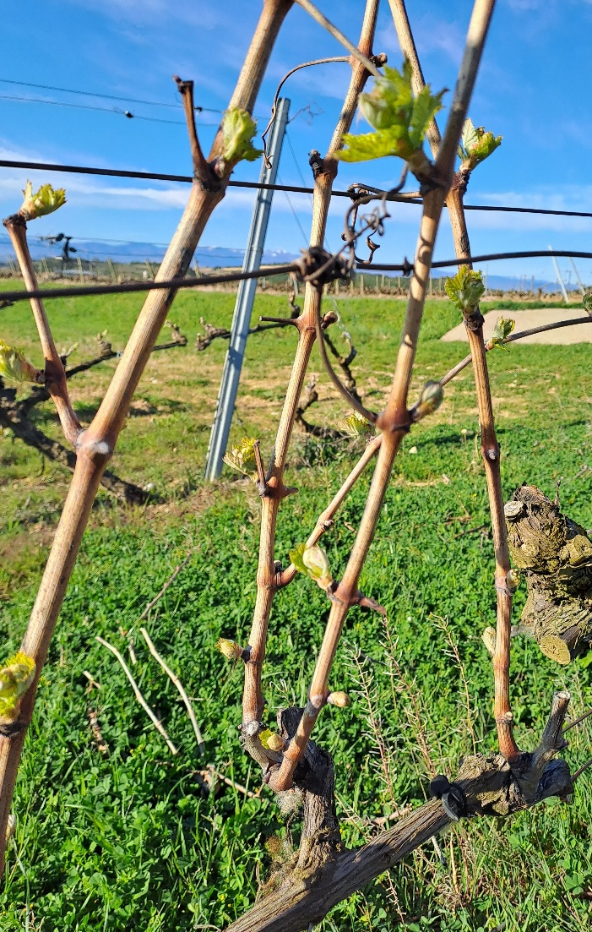

Figura 1 Estado en el que se encontraban las cepas en el momento de la poda de abril brotación que ser realizó el 11 de abril de 2024.

En la Figura 2 se observa el estado fenológico de cada tratamiento el 17 de abril de 2024.

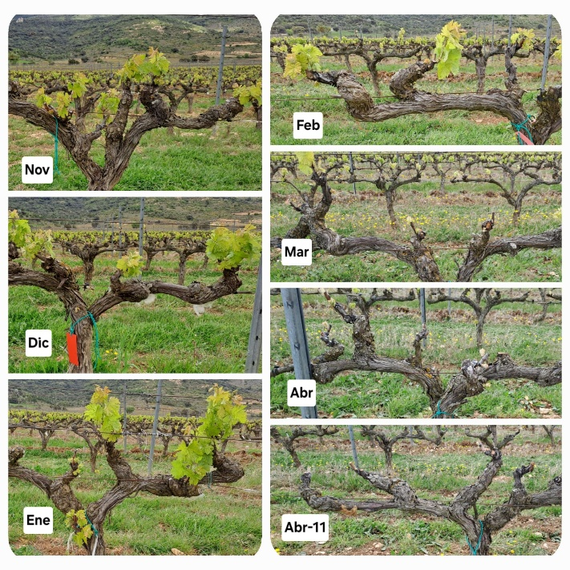

Figura 2 Estado fenológico de cada tratamiento el 17 de abril de 2024 en el ensayo de poda realizado en Samaniego.

Se diseñó un ensayo en bloques al azar con cuatro repeticiones y en cada parcela elemental había 10 cepas. Posteriormente se determinaron los siguientes estados fenológicos en las campañas 2021, 2024 y 2025: brotación, floración y envero. Para ello se controlaron 3 cepas de cada parcela elemental y se observó el estado fenológico de la yema superior de todos los pulgares de cada cepa, cuyo sistema de formación es en espaldera con poda en cordón Royat doble, habitualmente con 6 pulgares a 2 yemas. Se consideraba envero cuándo más del 50% de las uvas estaba en ese estado. Posteriormente se realizaron seguimientos de maduración analizando grado alcohólico probable, y acidez total tartárica. Para ello se tomaron 72 bayas/muestra de las 3 cepas control de cada parcela elemental.
En el momento de la vendimia se midió producción y número de racimos de todas las cepas de cada parcela elemental. Además, se procesó toda la producción de cada parcela elemental (despalillado y estrujado de racimos), tomando muestras para analizar grado alcohólico probable, acidez total tartárica, y nitrógeno fácilmente asimilable del mosto en todos los tratamientos. También se midió el peso de la poda y el número de sarmientos en todos los tratamientos.
Se realizaron análisis de varianza para evaluar las diferencias entre tratamientos y el test de separación de medias de Duncan para comprobar diferencias entre medias.
Referencias bibliográficas
B. G. Coombe. Growth stages of the grapevine. Aust. J. Grape and Wine Res. 1:100-110. (1995).
D.H. Lorenz, K.W. Eichhorn, H. Bleiholder, R. Klose, U. Meier and E.Weber. Phenological growth stages of the grapevine (Vitis vinifera L. ssp. vinifera)—Codes and descriptions according to the extended BBCH scale. Australian Journal of Grape and Wine Research 1: 100-110. (1995).

Resultados del seguimiento y evaluación de la eficacia de las soluciones implementadas en los experimentos piloto.
Seguidamente se presentan los resultados más interesantes obtenidos con el ensayo de fechas de poda de Samaniego.
La brotación se retrasó con respecto a las podas tempranas (noviembre, diciembre y enero), y es a partir de marzo cuando las diferencias ya son relevantes. Así, la poda del mes de marzo consiguió retrasar la brotación entre 5 y 9 días. En cuanto a la poda realizada en el mes de abril este retraso fue mayor, entre 9 y 17 días y finalmente en la poda de abril este retraso fue de entre 2 y 3 semanas (Figura 3).
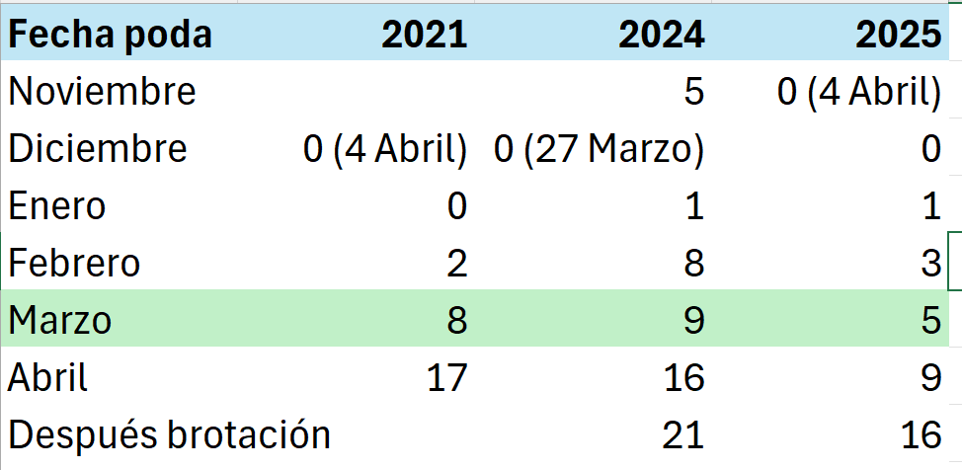
Figura 3 Días de retraso en la fecha de brotación en función de la fecha de poda con respecto al tratamiento con la brotación más temprana en el ensayo de fechas de poda de Samaniego (Araba/Álava) en los años 2021, 2024 y 2025. Se señala la poda del mes de marzo en verde como aquella en que se comienzan a ver diferencias relevantes en la fecha de brotación.

En cuanto a la producción se observa que la poda realizada en el mes de abril es por lo general la más productiva debido a un aumento del peso medio del racimo. Por el contrario, el tratamiento más tardío que se podó una vez la viña brotada es el que menor producción presenta (Figura 4). Este descenso productivo puede deberse a un desvío demasiado grande de reservas en forma de carbohidratos al crecimiento inicial de los brotes que es retirado con la poda, causando un descenso de carbohidratos durante la floración. En cuanto a la mayor producción y peso medio de racimo en la poda de inicios del mes de abril, puede ser que temperaturas más cálidas en el período de cuajado hayan favorecido una mejor fertilización de las flores y causado el desarrollo de semillas que hacen que el tamaño de la baya será mayor. Es cierto que la floración ocurrió entre 3 y 9 días más tarde en el tratamiento de abril (datos no mostrados) y la tendencia de la temperatura es a ser cada vez más alta a medida que avanzamos en el ciclo.

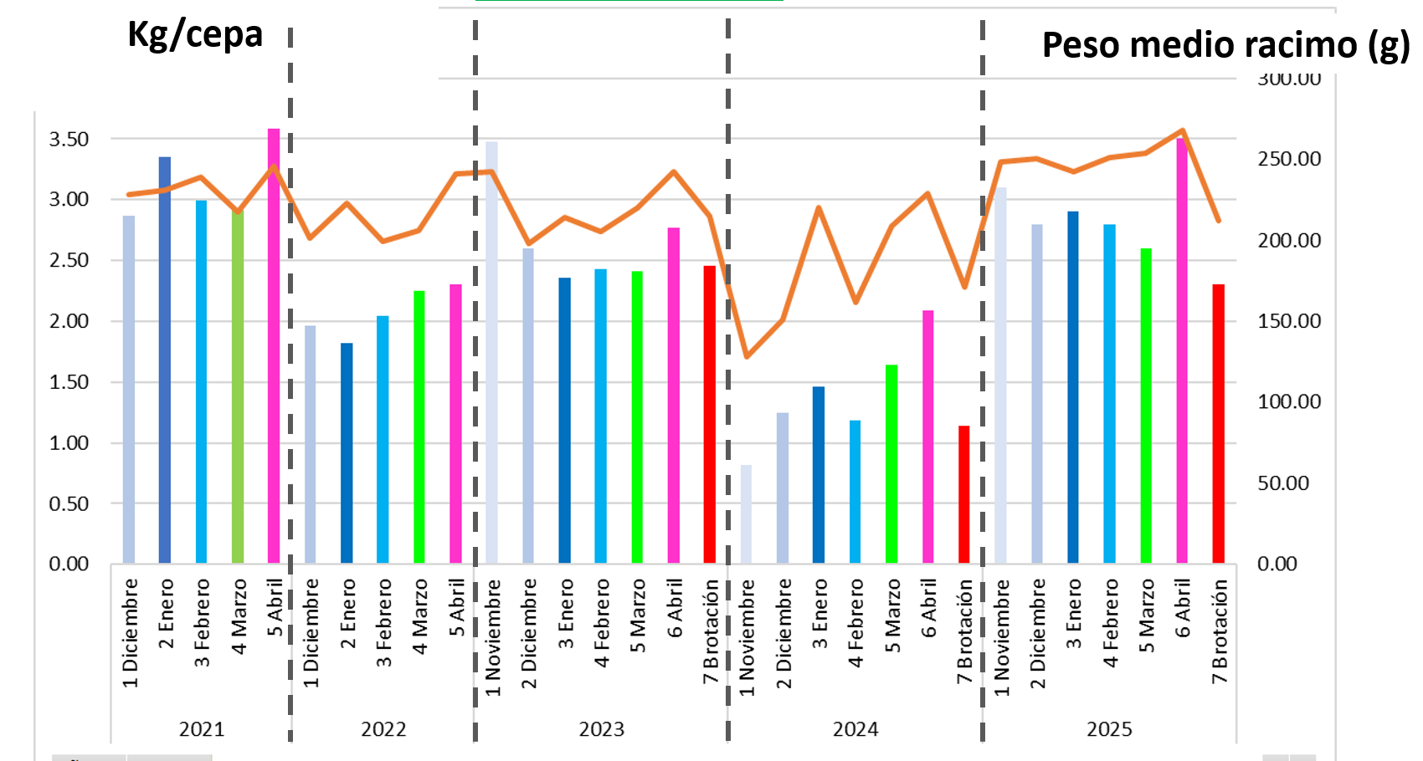
Figura 4 Evolución de la producción (barras) y peso medio del racimo (línea) en función de la fecha de poda en el ensayo de fechas de poda de Samaniego (Araba/Álava) en los años 2021, 2022, 2023, 2024 y 2025.

En cuanto a la calidad, por lo general los tratamientos más tardíos (sobre todo abril y abril después de brotación) produjeron uvas con un menor grado probable y una mayor acidez. Esto es lógico, e indica un retraso del ciclo que llega hasta la vendimia. Esta es una característica interesante porque existe una preocupación creciente provocada por el cambio climático por la pérdida de acidez. Sin embargo, no todos los años se consiguen mantener estas diferencias hasta el final del ciclo.

Conclusión

La poda tardía, justo antes de la brotación (principios de abril), retrasa la brotación en 9-17 días, y la floración 3-9 días, en comparación con la poda realizada en diciembre. Estas diferencias solo se mantienen durante la maduración hasta la vendimia algunos años, momento en el que se observa una reducción del grado probable y un aumento de la acidez total.
La poda más tardía, cuando las yemas apicales tienen 2-3 hojas, retrasa aún más la brotación (unas 2-3 semanas) y, por lo tanto, prolonga el periodo en el que la planta puede soportar las heladas, pero reduce significativamente el rendimiento.
El retraso de la poda se ha mostrado como una herramienta eficaz de cara a retrasar la brotación y por tanto ampliar la ventana temporal en que la planta está protegida de las heladas, puesto que a partir de la brotación la planta es muy sensible a las temperaturas bajo cero. Es interesante destacar, que a diferencia de lo que dice la bibliografía, la poda a principios de marzo también logró retrasar la brotación en 5-9 días.
Una limitación de esta medida es que no es posible retrasar la poda hasta esas fechas en toda la explotación porque no se dispone de la mano de obra necesaria para ello, pero se aconseja hacerlo en aquellos viñedos que presentan un mayor riesgo como son los viñedos jóvenes, aquellos que están en el fondo de vaguadas, etc.
Es cierto que ya se sabía que las podas tardías retrasan la brotación, pero no se contaba hasta la fecha con datos exactos en cuanto al número de días de retraso y tampoco se conocía la incidencia que tenía en cuanto a producción, calidad de la uva, etc.
Esta medida puede servir para viñedos y frutales de todo el territorio POCTEFA, pero la incidencia exacta variará en función de las condiciones edafoclimáticas y del cultivo seleccionado.

